Nome: Matheus Santos de Oliveira
Cartão: 00326048

Tarefa 8
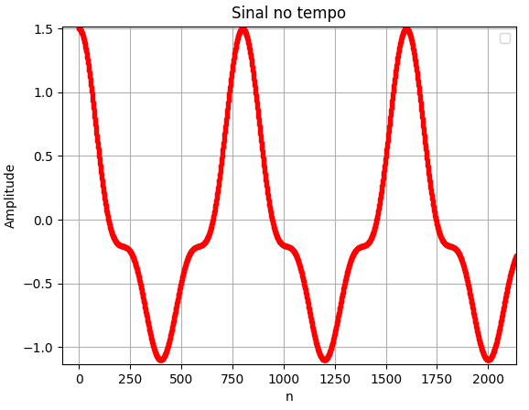
Figura 1 – Sinal original no tempo

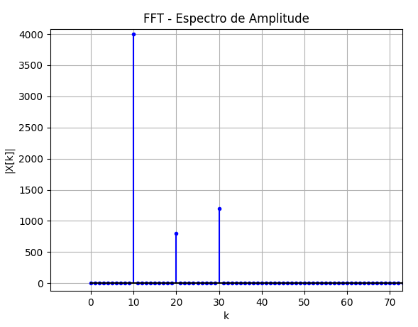
Figura 2 – Sinal original na frequência

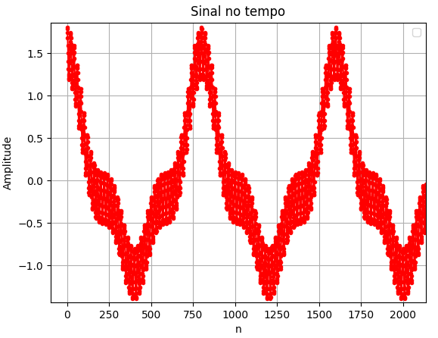
Figura 3 – Sinal com ruído no tempo

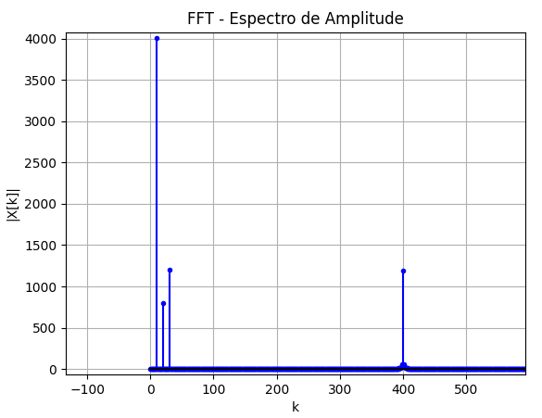
Figura 4 – Sinal com ruído na frequência

Parte 1 – Convolução simples
- Ordem 4:
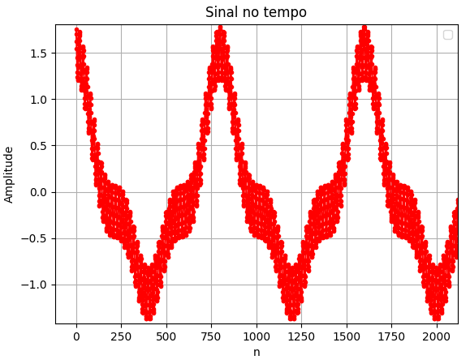
Figura 5 – Sinal com ruído, no tempo, após passar pelo filtro de ordem 4

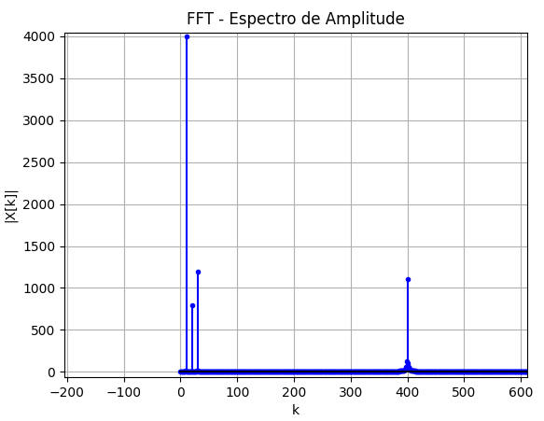
Figura 6 – Sinal com ruído, na frequência, após passar pelo filtro de ordem 4

Erro Quadrático Médio (MSE): 3,983403e-02

- Ordem 8:
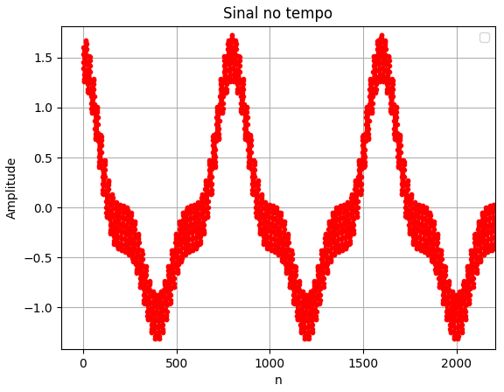
Figura 7 – Sinal com ruído, no tempo, após passar pelo filtro de ordem 8

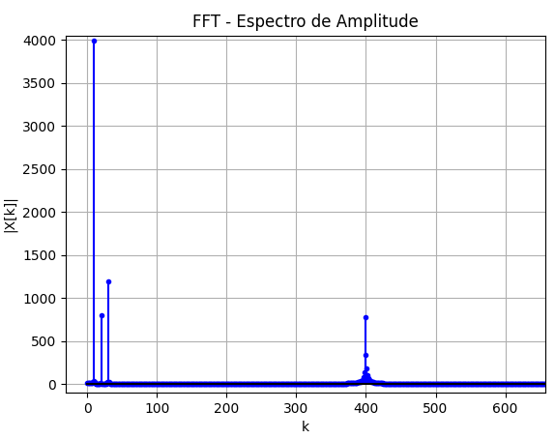
Figura 8 – Sinal com ruído, na frequência, após passar pelo filtro de ordem 8

Erro Quadrático Médio (MSE): 2,672239e-02

- Ordem 16:
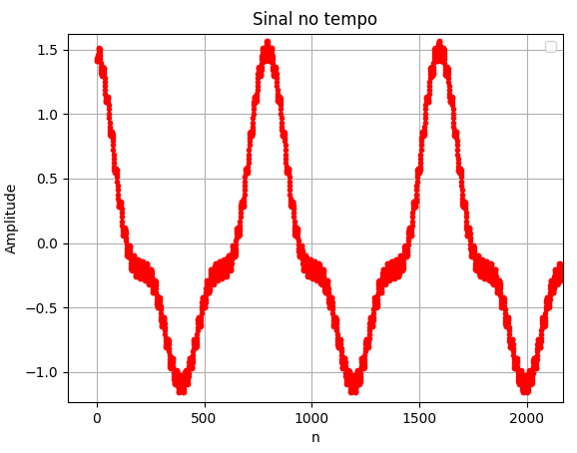
Figura 9 – Sinal com ruído, no tempo, após passar pelo filtro de ordem 16

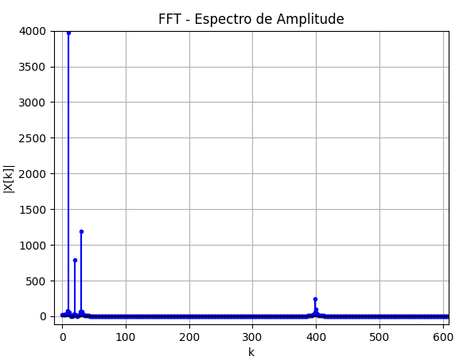
Figura 10 – Sinal com ruído, na frequência, após passar pelo filtro de ordem 16

Erro Quadrático Médio (MSE): 5,893112e-03

Parte 2 – Passagens múltiplas
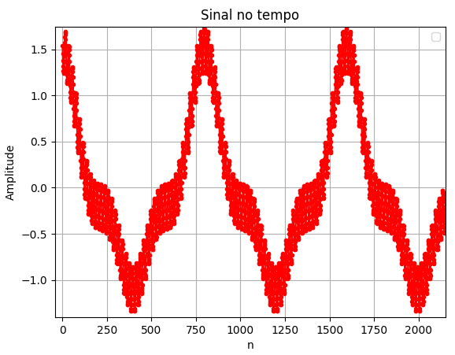
Figura 11 – Sinal com ruído, no tempo, após passar três vezes por um filtro de ordem 4

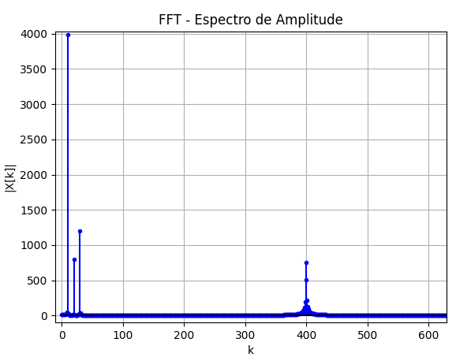
Figura 12 – Sinal com ruído, na frequência, após passar três vezes por um filtro de ordem 4

Erro Quadrático Médio (MSE): 3,213734e-02

Parte 3 – Implementação recursiva
- Ordem 4:
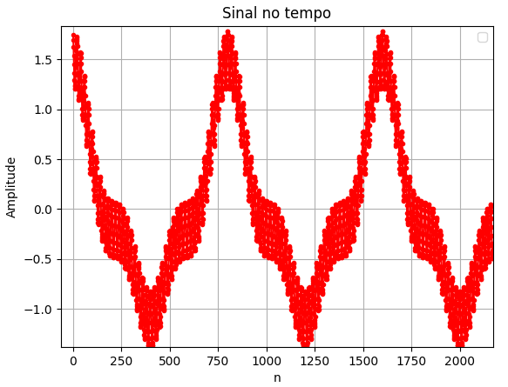
Figura 13 – Sinal com ruído, no tempo, após passar pelo filtro de ordem 4

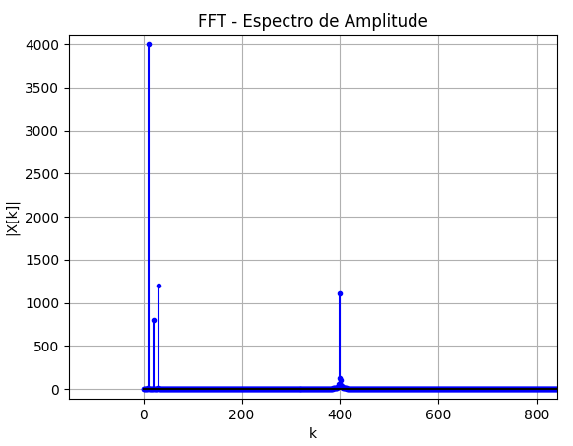
Figura 14 – Sinal com ruído, na frequência, após passar pelo filtro de ordem 4

Erro Quadrático Médio (MSE): 3,983403e-02

- Ordem 8:
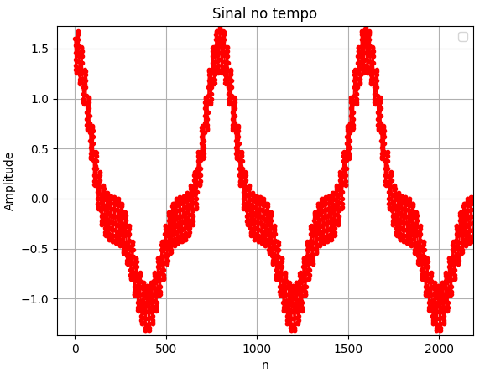
Figura 15 – Sinal com ruído, no tempo, após passar pelo filtro de ordem 8

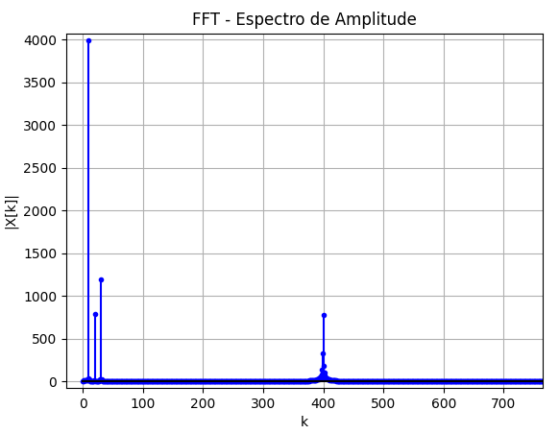
Figura 16 – Sinal com ruído, na frequência, após passar pelo filtro de ordem 8

Erro Quadrático Médio (MSE): 2,672239e-02

- Ordem 16:
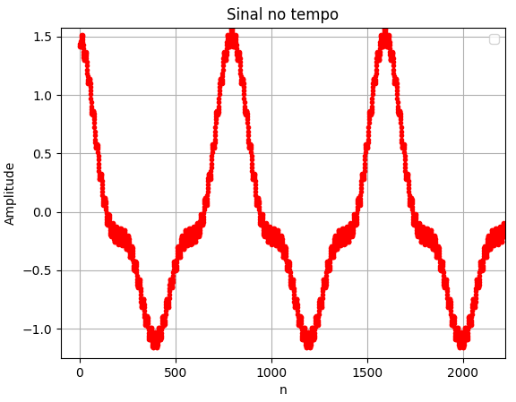
Figura 17 – Sinal com ruído, no tempo, após passar pelo filtro de ordem 16

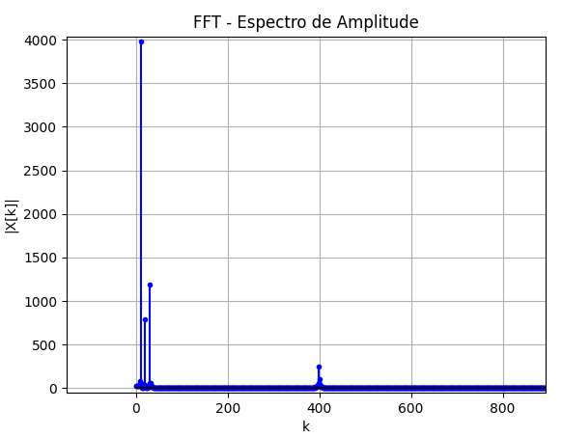
Figura 18 – Sinal com ruído, na frequência, após passar pelo filtro de ordem 16

Erro Quadrático Médio (MSE): 5,893112e-03

Conclusão:
Como pode ser visto o sinal ruidoso após passar pelo filtro de média móvel teve o seu ruído atenuado de forma significativa, isto devido ao fato de que este tipo de filtro acaba suavizando as variações rápidas do sinal, que na maioria das vezes correspondem ao próprio ruído.
Em relação as três diferentes implementações podemos observar comportamentos quase que idênticos, conforme esperado. Comparando a primeira implementação (convolução simples) com a terceira (implementação recursiva), se pode ver resultados tanto gráficos quanto de erro exatamente iguais, se diferindo apenas em relação a complexidade de cada implementação, onde a primeira pode ser considerada igual a O(n*M) e a terceira O(n), o que faz a terceira ser mais interessante do ponto de vista de que tem um código com custo computacional menos elevado. E comparando a primeira com a segunda (passagens múltiplas), podemos ver gráficos e erros semelhantes, onde quando passamos o mesmo sinal múltiplas vezes temos uma relação de ordem similar a x*M, onde x seria o número de passagens e M a ordem do filtro utilizado x vezes.

